Epreuve de Physique A
Durée 4 h
Si , au cours de l'épreuve, un candidat repère ce qui lui semble être une erreur d'énoncé, d'une part il le signale au chef de salle, d'autre part il le signale sur sa copie et poursuit sa composition en indiquant les raisons des initiatives qu'il est amené à prendre.
L'usage de la calculatrice est autorisé
Au début de chaque partie, son "poids" dans le barème est indiqué en pourcentage.
QUELQUES ANALOGIES ELECTRIQUES ET MAGNETIQUES
On se propose dans ce problème d'étudier différents phénomènes électromagnétiques, en géométrie cylindrique.
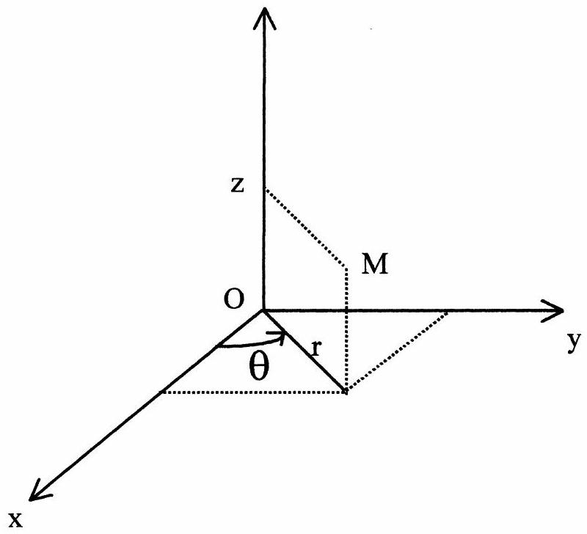
Un point $M$ de l'espace sera repéré par ses coordonnées cylindriques ( $r,θ,z$ ), l'axe $Oz$ étant l'axe de symétrie de révolution des phénomènes étudiés.
La base ( ${\vec{u}}_{r},{\vec{u}}_{θ}$ ) est l'image de la base ( ${\vec{u}}_{x},{\vec{u}}_{y}$ ) par la rotation d'axe Oz et d'angle $θ$.
Dans les parties 1 et 2 , on considère un cylindre d'axe Oz , de section droite circulaire de rayon $R$, et de hauteur $h$ supposée très grande devant $R$.
Dans les parties 1 et 2 , le champ électromagnétique est permanent, tandis que dans la partie 3 , on s'intéresse à la propagation d'un champ variable dans le temps, sans se préoccuper des champs permanents.
On donne ci-dessous les expressions des opérateurs dans le système des coordonnées cylindriques.
$$\begin{matrix} & \vec{gradf}=\frac{∂f}{∂r}{\vec{u}}_{r}+\frac{1}{r}\frac{∂f}{∂θ}{\vec{u}}_{θ}+\frac{∂f}{∂z}{\vec{u}}_{z} \\ & div\vec{U}=\frac{1}{r}\frac{∂\left(rU_{r}\right)}{∂r}+\frac{1}{r}\frac{∂U_{θ}}{∂θ}+\frac{∂U_{z}}{∂z} \\ & \vec{RotU}=\left(\frac{1}{r}\frac{∂U_{z}}{∂θ}−\frac{∂U_{θ}}{∂z}\right){\vec{u}}_{r}+\left(\frac{∂U_{r}}{∂z}−\frac{∂U_{z}}{∂r}\right){\vec{u}}_{θ}+\left(\frac{1}{r}\frac{∂\left(rU_{θ}\right)}{∂r}−\frac{1}{r}\frac{∂U_{r}}{∂θ}\right){\vec{u}}_{z} \\ & Δf=\frac{∂^{2}f}{∂r^{2}}+\frac{1}{r}\frac{∂f}{∂r}+\frac{1}{r^{2}}\frac{∂^{2}f}{∂θ^{2}}+\frac{∂^{2}f}{∂z^{2}}=\frac{1}{r}\frac{∂}{∂r}\left(r\frac{∂f}{∂r}\right)+\frac{1}{r^{2}}\frac{∂^{2}f}{∂θ^{2}}+\frac{∂^{2}f}{∂z^{2}}\end{matrix}$$
Le référentiel du laboratoire est supposé galiléen.
1. Champ créé par le cylindre
1.1. Le cylindre, fixe dans le référentiel du laboratoire, est uniformément chargé en volume avec une densité volumique de charge $ρ$.
a. A l'aide du théorème de Gauss, déterminer le champ électrique créé en tout point $M$ de l'espace et vérifier que le potentiel scalaire à l'extérieur du cylindre peut $s$ ' écrire sous la forme : $V(r)=αln⁡\left(\frac{r}{R}\right)$, si l'on fait le choix de la convention $V=0$ en $r=R$.
b. Déterminer $V(r≤R)$ et représenter l'allure des graphes des fonctions $V(r)$ et $E(r)=\vec{E}(M)⋅\vec{u_{r}}$, pour tout $r>0$.
c. Calculer le laplacien de V à l'extérieur du cylindre. Commenter.
1.2. Le cylindre n'est plus chargé, mais est parcouru par un courant volumique uniforme et permanent de densité $\vec{j}=j{\vec{u}}_{z}$.
A l'aide du théorème d'Ampère, déterminer le champ magnétique créé en tout point de l'espace et vérifier qu'une expression du potentiel vecteur à l'extérieur du cylindre peut s'écrire sous la forme $\vec{A}=βln⁡\left(\frac{r}{R}\right){\vec{u}}_{z}$.
2. Action d'un champ extérieur sur le cylindre
2.1. Le cylindre est maintenant un conducteur neutre de conductivité $γ$. Il est placé dans un champ électrique permanent et uniforme, parallèle à l'axe $Oz,\vec{E}=E_{0}{\vec{u}}_{z}$.
a. Déterminer le vecteur densité de courant volumique $\vec{j}$, puis le champ magnétique qui en résulte en tout point intérieur au cylindre.
b. A partir de l'expression de la puissance volumique cédée par le champ à la matière, déterminer la puissance dissipée par effet Joule dans tout le cylindre, sur la hauteur $h$.
c. Déterminer le flux du vecteur de Poynting à travers la surface latérale du cylindre, et commenter physiquement le résultat.
2.2. On place maintenant ce cylindre, conducteur et neutre, dans un champ électrique appliqué (créé par un dispositif externe, non étudié ici) permanent et uniforme, perpendiculaire à l'axe $Oz,\vec{E}=E_{0}{\vec{u}}_{x}$.
a. Lorsque l'équilibre électrostatique est atteint, que vaut le champ électrique à l'intérieur du cylindre?
b. On cherche le champ électrique résultant à l'extérieur du cylindre; pour cela on cherche le potentiel scalaire solution de l'équation $ΔV=0$ sous la forme $V(r,θ)=g(r)cos⁡θ$.
Ecrire l'équation différentielle satisfaite par la fonction $g$ et en chercher 2 solutions $g_{1}$ et $g_{2}$ sous la forme $r^{p}$.
c. La fonction g étant de la forme ${Ag}_{1}+{Bg}_{2}$, en déduire l'expression des composantes du champ électrique dans la base cylindrique, sans chercher à déterminer les constantes A et $B$, qui seront obtenues dans les questions qui suivent.
d. Loin du cylindre, le champ électrique doit être égal à $E_{0}{\vec{u}}_{x}$; en déduire l'une des constantes.
e. Rappeler la relation de passage du champ électrique à la traversée de la surface du cylindre, de rayon $R$.
f. En déduire l'autre constante, puis la densité surfacique de charges $σ(R,θ)$ qui apparaît à la surface du cylindre.
2.3. Le cylindre est constitué d'un matériau supraconducteur. Il est placé dans un champ magnétique appliqué, permanent et uniforme $\vec{B}=B_{0}{\vec{u}}_{y}$. Le champ électrique est supprimé.
Un supraconducteur a pour propriété d'expulser les lignes de champ magnétique de sorte que le champ magnétique à l'intérieur du cylindre est nul lorsque l'équilibre est atteint.
a. On admet qu'à l'extérieur du cylindre, le potentiel vecteur peut se mettre sous la forme $\vec{A}=g(r)cos⁡θ{\vec{u}}_{z}$ où $g$ est de la même forme que dans la partie 2.3. On notera $A^{′}$ et $B^{′}$ les deux nouvelles constantes.
En déduire le champ magnétique résultant à l'extérieur du cylindre; les constantes $A^{′}$ et $B^{′}$ seront déterminées par une démarche assez analogue à celle des questions 2.2.d à 2.2.f
b. Déterminer la densité surfacique de courant ${\vec{j}}_{s}(R,θ)$ qui apparaît à la surface du cylindre.
c. Le supraconducteur perd ses propriétés si ce courant surfacique dépasse une valeur critique jsc. En déduire la valeur critique du champ magnétique à ne pas dépasser.
3. Puissance transportée par un câble coaxial
Un câble coaxial est constitué de 2 cylindres parfaitement conducteurs de même axe Oz ; le premier est plein, de rayon $R_{1}$; le second est creux, et de rayon interne $R_{2}$ supérieur à $R_{1}$. Le vide règne entre les deux cylindres, supposés de longueur très grande devant $R_{1}$. Une onde électromagnétique se propage dans cet espace vide compris entre les deux cylindres.
On suppose que le champ électrique associé à cette onde est de la forme :
$$\vec{E}(M,t)=E_{o}(r)cos⁡(ωt−kz){\vec{u}}_{r}\text{ où }ω\text{ et }k\text{ sont des constantes positives. }$$
3.1. A partir des équations de Maxwell, établir l'équation de propagation (de D'Alembert) du champ électrique dans le vide.
3.2. A partir des équations de Maxwell :
a. Déterminer la fonction $E_{o}(r)$, sachant que $E_{o}\left(R_{1}\right)=E_{1}$;
b. Déterminer le champ magnétique associé à l'onde; on rappelle qu'on exclut de l'étude tout champ permanent .
3.3. Déduire des résultats des questions 3.1 et 3.2.a l'expression de k en fonction de $ω$ (relation de dispersion). Commenter.
3.4. Déterminer, en fonction de $z$ et $t$, les densités surfaciques de charge $σ_{1}$ et $σ_{2}$ ainsi que les courants surfaciques $j_{s_{1}}$ et $j_{s_{2}}$ qui apparaissent sur les surfaces cylindriques, de rayons $R_{1}$ et $R_{2}$ des deux conducteurs parfaits.
3.5. Exprimer le vecteur de Poynting et sa valeur moyenne temporelle.
3.6. En déduire la puissance moyenne rayonnée par l'onde, dans l'espace interconducteur, à travers une section droite ( $z=$ constante) du câble .
Calculer sa valeur pour $E_{1}=5000{Vm}^{−1},R_{1}=1,00 mm,R_{2}=1,50 mm$.
On donne $ε_{0}=8,84⋅{10}^{−12}{Fm}^{−1}$ et $μ_{0}=1,26⋅{10}^{−6}{Hm}^{−1}$.
PROBLEME 2 INTERFERENCES ET DIFFRACTION : 37% du barème total
Dans tout ce problème 2, le milieu considéré est, sauf mention contraire, assimilé au vide. On se place dans le cadre de l'approximation scalaire.
A toute grandeur du type $s=s_{o}cos⁡\left(ωt+φ_{o}\right)$, on associe $\underline{s}=s_{o}e^{i\left(ωt+φ_{o}\right)}$ et $\underline{s_{o}}=s_{o}e^{iφ_{o}}$, respectivement grandeur complexe et amplitude complexe associées à $s$.
On considère une onde plane monochromatique émergeant d'une lentille éclairée par une source ponctuelle placée en son foyer objet. Cette lumière, de longueur d'onde $λ$, éclaire, sous incidence normale, un diaphragme D plan, dont l'ouverture est totalement transparente.
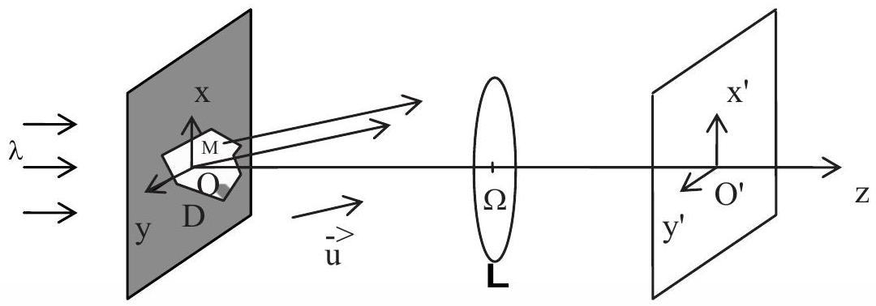
Un point M de l'ouverture du diaphragme est repéré par ses coordonnées x et y et l'axe Oz est perpendiculaire au plan du diaphragme.
On place, derrière le diaphragme, une lentille mince convergente L , d'axe Oz , de centre optique $Ω$ et de focale image f'. L'observation se fait «à l'infini», sur un écran $E$ placé dans le plan focal image de la lentille, et muni du système d'axes $O^{′}x^{′},O^{′}y^{′},O^{′}z^{′}$.
1. Cas d'une ou de plusieurs ouvertures rectangulaires
1.1. Énoncer le principe de Huygens-Fresnel.
1.2. On s'intéresse aux ondes diffractées à l'infini (diffraction de Frauhofer) dans la direction du vecteur unitaire $\vec{u}(α,β,γ)$. On se place dans les conditions de l'approximation de Gauss, et toutes les ondes émises dans la direction $\vec{u}$ convergent en un même point $M^{′}\left(x^{′},y^{′}\right)$ de l'écran. On choisit pour origine des phases, la grandeur lumineuse diffractée à l'infini, dans la direction de $\vec{u}$, par le voisinage du point O .
Montrer que l'amplitude complexe totale $\underline{s_{o}}(\vec{u})$ de l'onde résultante, dans la direction du vecteur $\vec{u}$, peut s'écrire sous la forme suivante :
$$\underline{s_{o}}=K\iint_{D}{ }e^{(Ax+Byy)}dxdy$$
Sans chercher à déterminer la valeur de la constante $K$, préciser l'expression des constantes A et B en fonction de $α,β,λ$.
1.3. On suppose que le diaphragme $D$ est un rectangle de centre $O$, de largeur $ℓ$ et de longueur L .
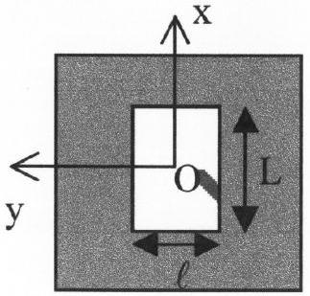
a. Donner, en justifiant, les expressions approchées de $α$ et $β$ en fonction de $x^{′}$, $y$ ' et de $f^{′}$.
b. Exprimer $\underline{s_{o}}(\vec{u})$ en fonction de $x^{′}$ et $y^{′}$ puis l'intensité lumineuse (ou éclairement) $I\left(x^{′},y^{′}\right)$. On notera $I_{\text{max }}$ sa valeur maximale.
c. Que devient l'expression précédente dans le cas d'une fente allongée parallèle à l'axe Ox (on se place donc dans le cas $L≫ℓ$ ) ?
Dans toute la suite de ce problème, on se place dans le cas $L≫ℓ$, et on s'intéresse seulement aux points $M^{′}$ de l'axe O'y', pour lesquels $x^{′}=0$, donc $α=0$.
d. Représenter, dans ce cas, la courbe $I/I_{max}$ en fonction de $y^{′}$.
Préciser la largeur de la tâche centrale si $ℓ=25μ m,λ=0,50μ m$ et $f^{′}=1,0 m$.
1.4. Le diaphragme $D$ est maintenant constitué de deux fentes allongées parallèles à l'axe Ox, de même largeur $ℓ=25μ m$, et centrées en $y=a$ et en $y=−a$ avec $a=50μ m$.
Exprimer $I\left(y^{′}\right)$ et tracer la courbe $I/I_{\text{max }}$. Commenter le cas limite où $ℓ→0$ (fente infiniment fine).
1.5. Le diaphragme $D$ est maintenant constitué de deux fentes infiniment fines, centrées en $y=−b$ et $y=b$, avec $b=500μ m$.
a. Un dispositif convenable, placé devant une des fentes, permet de remplacer progressivement, sur une épaisseur e $=3,4 cm$ traversée par la lumière, le vide par de l'air, dont l'indice optique $n$ dans les conditions de l'expérience est a priori inconnu. On constate que la figure d'interférences se translate alors de $1,0 cm$.
En déduire la valeur numérique de l'écart d'indice ( $n−1$ ).
b. On enlève le dispositif précédent, et on remplace la source monochromatique par une source de lumière blanche ( dans la lumière émise, sont présentes toutes les longueurs d'onde comprises entre $0,4μm$ et $0,8μm$ ). On place alors la fente d'entrée d'un spectroscope au niveau de l'écran, parallèlement aux fentes, et à la position $y^{′}=1 cm$.
Calculer les valeurs des longueurs d'ondes du domaine visible qui sont absentes du spectre obtenu.
1.6. On remplace la source de lumière blanche par la source monochromatique de longueur d'onde $λ$, et on ajoute aux deux fentes infiniment fines, centrées en $y=−b$ et $y=b$, une troisième fente infiniment fine centrée en $y=0$. Exprimer $l\left(y^{′}\right)$ et tracer la courbe $l/I_{\text{max }}$.
2. Cas d'une ouverture précédée d'un prisme de verre
Le diaphragme $D$ est à nouveau une fente allongée parallèle à l'axe $Ox$, centrée en $y=0$, et de largeur $ℓ$.
2.1. On dispose devant la fente une lame prismatique de verre d'indice $n=1,5$ et de faible angle au sommet $θ=0.05$ rad. L'épaisseur de la lame suit la loi $e(y)=e_{0}−θy$ (figure cidessous).
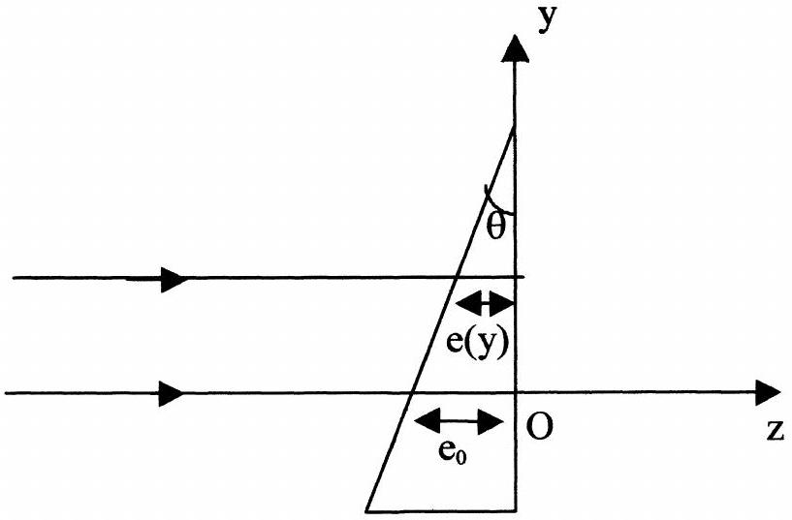
a. On considère que les rayons lumineux traversent la lame quasiment horizontalement. Déterminer la différence de marche supplémentaire $δ(y)$ occasionnée, à la cote y , par la présence de la lame. En déduire la valeur correspondante du retard supplémentaire de phase.
b. Exprimer l'intensité $I\left(y^{′}\right)$ et tracer la courbe $I/I_{\text{max }}$.
c. Dans quelle direction a-t-on le maximum d'intensité lumineuse ?
d. Exprimer, de façon approchée, l'angle $ϕ$ de déviation d'un rayon par le prisme, au sens de l'optique géométrique; commenter le résultat obtenu dans la question précédente 2.1.c.
PROBLEME 3: $25\%$ du barème total
MOUVEMENT D'UNE SPIRE DANS UN CHAMP MAGNETIQUE NON UNIFORME
On considère un cadre carré de côté a constitué d'un fil conducteur de résistance $R$ et de masse m . Il est placé dans un plan vertical, soumis à la pesanteur ( $g=9,8{ ms}^{−2}$ ), et plongé dans un champ magnétique dont on ne considère, dans cette étude, que la composante perpendiculaire au plan de la figure, donnée par la relation :
$$\vec{B}=B(z)\vec{u_{x}}=\left(B_{0}−bz\right)\vec{u_{x}}.$$
Le cadre est mécaniquement astreint à se translater selon la direction de Oz ; dans tout le problème, on néglige tout frottement (liaison glissière non dissipative).
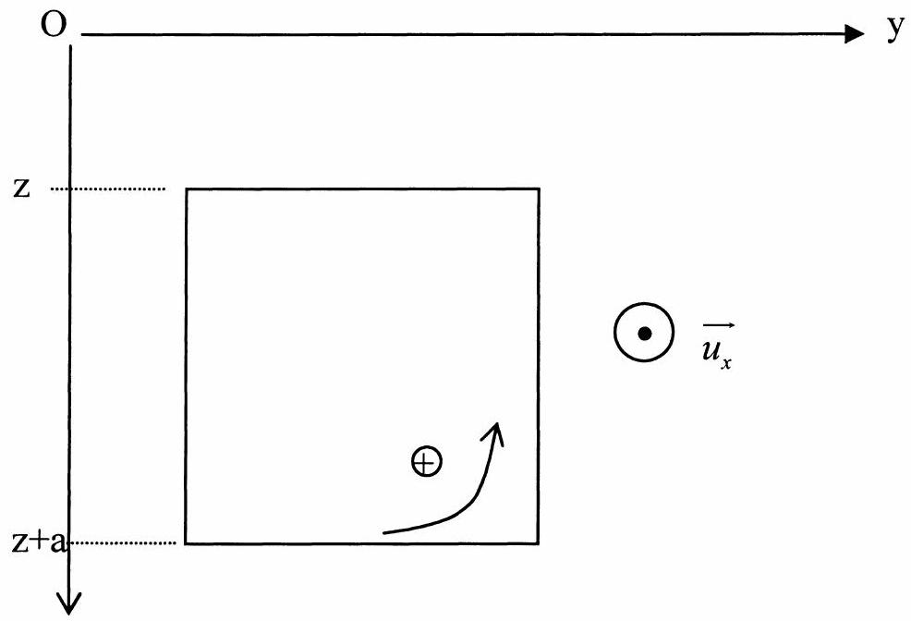
On choisit le sens positif dans le sens trigonométrique.
- Au temps $t=0$, on libère le cadre dont la vitesse est nulle, le côté supérieur étant à la cote $z=0$.
a. Si b=0, y a-t-il un phénomène d'induction au cours de la chute? Justifier.
b. Si $b≠0$, prévoir et justifier le signe de l'intensité i du courant induit .
c. Exprimer, en fonction de la côte $z$ du côté supérieur du cadre, le flux $ϕ$ du champ magnétique à travers le cadre. En déduire la force électromotrice induite dans le circuit en fonction de $\overset{˙}{z}=\frac{dz}{dt}$.
- On souhaite déterminer la loi horaire $z(t)$ régissant le mouvement du cadre.
a. Ecrire l'équation mécanique du mouvement.
b. Ecrire l'équation électrique du circuit.
c. En déduire l'équation différentielle satisfaite $parz(t)$ et faire apparaître une constante de temps $τ$ que l'on exprimera en fonction de $a,b,R$ et $m$.
d. Exprimer la vitesse $v_{z}(t)$ du cadre et préciser la vitesse limite $v_{ℓ}$.
e. Calculer $τ$ et $v_{ℓ}$ pour $R=0,010Ω;m=0,010 kg;b=6,4{Tm}^{−1};a=0,10 m$.
- A partir de l'instant $t_{0}=10 s$, on fait rapidement chuter l'intensité du champ magnétique selon la loi: $B(z)=B_{0}−bz−b_{1}\left(t−t_{0}\right)$, avec $b_{1}=0,30$ S.I.
a. Déterminer $v_{z}(t)$ pour $t≥t_{0}$. On posera $γ=\frac{bb_{1}a^{4}}{mR}$, et pourra utiliser la notation $t^{′}=t−t_{o}$.
b. Tracer l'allure de la courbe donnant $v_{z}$ en fonction de $t$, pour $t$ variant de 0 à 13 s.
- On accroche maintenant le cadre à un ressort vertical de constante de raideur $k=10{Nm}^{−1}$, et dont l'extrémité supérieure est fixée en O .
A l'équilibre, le côté supérieur du cadre est à la côte $z_{1}=5 cm$. On le tire vers le bas pour l'amener à la côte $z_{2}=8 cm$, puis on le lâche sans vitesse à la date $t=0$.
Le champ magnétique est $B(z)=B_{0}−bz$.
a. Ecrire l'équation du mouvement satisfaite $parz(t)$.
b. Exprimer puis calculer la pseudo-période des oscillations.
c. Exprimer $z(t)$ en précisant les valeurs numériques de toutes les grandeurs intervenant dans l'expression. Calculer la valeur du décrément logarithmique.
d. Quel effet-conséquence du phénomène d'induction électromagnétique -dans le cas d'un circuit résistif mobile en champ magnétique permanent- les résultats des questions traduisent-ils ?
Citer une application concernant les poids lourds (camions, autocars).

